Московский Авиационный Институт

(Национальный Исследовательский Университет)

Факультет «Информационные технологии и прикладная математика»

**Реферат по курсу «Экономика» на тему**

**«Социальные сети и их роль в экономике»**

Студент: Семёнов Илья.

Группа: М8О-306Б-18

Преподаватель: Соболев Л.Б.

Дата: 12.05.2021

Оценка:

Подпись:

Москва, 2021

Социальные сети уже давно и прочно вошли в нашу жизнь. Для современных российских подростков нормально ходить с телефоном в руке, печатая очередное сообщение в «ВКонтакте», листать ленту «Инстаграма», снимать короткие видео для «TikTok» или даже писать свои мысли в «Twitter». Особо продвинутые юзеры могут пользоваться «Facebook» и «Reddit», а стереотипные родители обыкновенно зависают в «Одноклассниках».

Причём, разумеется, так было не всегда. Интернет конца лихих девяностых и начала нулевых годов – это, разумеется, в основной своей массе сайты. Форумы для общения и обсуждения общих тем. Сайты компаний, предприятий. Только-только появившиеся поисковики, помогавшие найти нужное – а ведь до появления нормальных поисковиков приходилось пользоваться бумажными справочниками и вбивать ссылку на сайт вручную.

А вот интернет со второй половины нулевых и по наши дни – это пространство соцсетей. Каждый уважающий себя интернет-магазин чего бы то ни было должен иметь страничку в Инстаграме, чтобы показать товар лицом. Большинство людей имеют страницу хотя бы в одной соцсети – чтобы была хоть какая-то связь с внешним миром. А уж про звёзд, депутатов и прочих известных личностях и говорить нечего – они обязательно регистрируют страницы во всех соцсетях, где их ведут специально обученые SMM-щики и пиарщики. Есть и такие профессии.

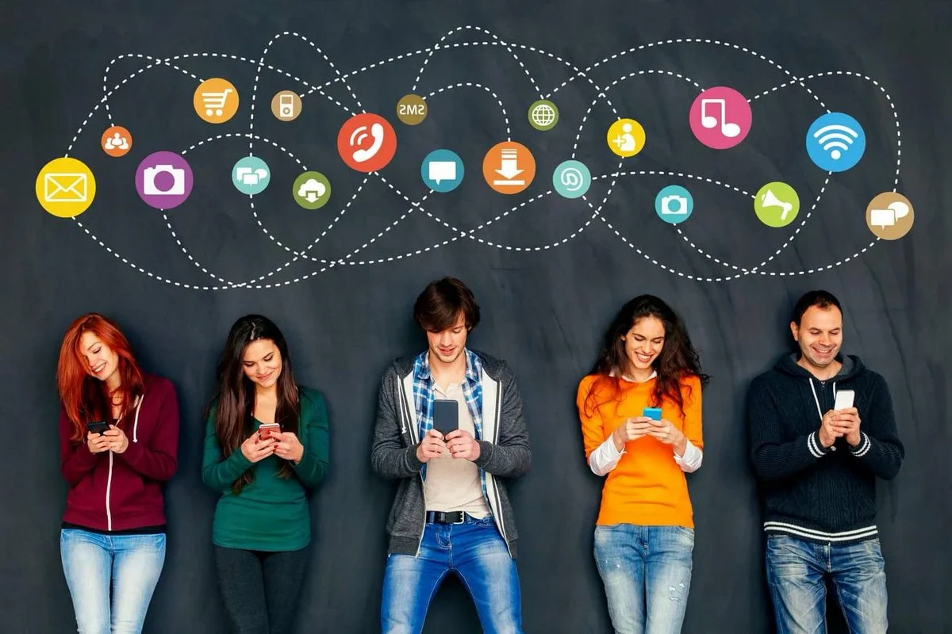

Что такое вообще социальная сеть?

**Социальная сеть** (или, сокращённо *соцсеть*) — это онлайн-платформа, которая используется для общения, знакомств, создания социальных отношений между людьми, которые имеют схожие интересы или офлайн-связи, а также для развлечения (музыка, фильмы) и работы.

Имеют ли социальные сети влияние на экономику? Однозначно, да. Сильное ли и какое вообще? Попробуем разобраться.

Современная мировая экономика – крайне нестабильная вещь. Пара заявлений президента США в Фейсбуке – и рубль снова падает. Несколько постов от Илона Маска в Твиттере – и вверх взмывают котировки очередной криптовалюты Dogecoin. Что же это получается – буквально любое сообщение в сети может серьёзно влиять на экономику, обрушивая одни рынки и поднимая другие?

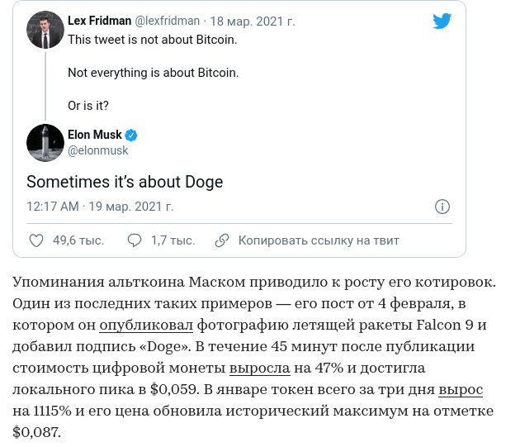

Да, безусловно, это так. Вообще социальный мониторинг – прекрасная тема для экономических исследований. Ещё в конце нулевых годов учёные Иллинойского университета начали оценивать настроения пользователей LiveJournal, создав так называемый «индекс беспокойства» и обнаружили определённые зависимости, сравнив его с изменениями S&P 500. По их утверждениям, когда индекс повышался, то рынок шёл вниз.

Авторы других исследований оценивали эффект влияния Twitter, Facebook и других социальных сетей на экономику. К примеру, кто-то даже проанализировал 10 миллионов твитов и обнаружил корреляцию с индексом Доу Джонса.

Впрочем, всё это – вещь достаточно зыбкая и ещё малоизученная. Разумеется, многие сообщения в сети от известных политиков или бизнесменов могут повлиять на мировой рынок. Но эффект может быть как очень кратковременным, недолговечным и слабым (пример с Илоном Маском выше), так и довольно мощным (к примеру, в 2013 году хакеры взломали аккаунт информационного агенства Associated Press, разместив в нём сообщение, что в Белом доме произошёл взрыв и президент США ранен, и таким образом обвалили фондовый рынок, уничтожив более 130 миллиардов долларов компаний S&P 500.

Оценить, как повлияет на рынок то или иное сообщение, довольно сложно – нужны куда более массивные исследования, основанные на больших объёмах данных. Тогда мы даже можем получить нейросеть, анализирующую соцсети и предсказывающую изменения на фондовом рынке. У компании Т3 даже было что-то подобное: попытка создать алгоритм, проводящий анализ твитов Трампа, выискивающий в них названия компаний и фирм и предсказывающий понижение акций. Успешно или нет – пока не сильно известно.

**Но как вообще появление соцсетей изменило рынок?**

Очень сильно. Если раньше обычному магазину одежды достаточно было иметь свой сайт, а реклама в основном шла за счёт вполне себе физических плакатов и баннеров (до сих пор вспоминаются рекламы-растяжки на улицах Москвы), то теперь для продвижения и привлечения новых покупателей необходимо:

1. Иметь страничку в Инстаграме с красивыми и актуальными фотографиями товаров
2. Обязательно завести страницу во ВКонтакте – во-первых, это самая большая российская социальная сеть, а во-вторых в ней есть возможность продавать товары и даже своя платёжная система (о ней будет ниже)
3. Страничка в Одноклассниках тоже будет полезна – нам нужно и старшее поколение, пусть и в меньшем приоритете
4. Иметь свой блог в Твиттере, где можно привлекать покупателей шутками или другими короткими сообщениями
5. Обязательно должен быть свой сайт. Следует сделать его максимально удобным для пользователей, красивым и приятным для глаза.
6. Рекомендуется не экономить на SMM-специалистах, копирайтерах и пиарщиках, которые денно и нощно будут наполнять аккаунты магазина в соцсетях текстом, картинками и прочим контентом. В современном мире реклама – двигатель прогресса.
7. Реклама, разумеется. Она должна быть убедительной, ненавязчивой, а ещё лучше – незаметной, вбивающейся на уровне подсознания. Стоит заказать упоминание продукта в каком-нибудь новом российском фильме или в видео на Ютуб-канале смежной тематики. И, конечно же, баннеры в соцсетях и на посещаемых сайтах.

**Почему люди вообще пользуются соцсетями?**

Рассмотрим, к примеру, социальную сеть «ВКонтакте». Если изначально сайт позиционировал себя вообще как справочник студентов, то в 2021 году в данной социальной сети есть практически всё.

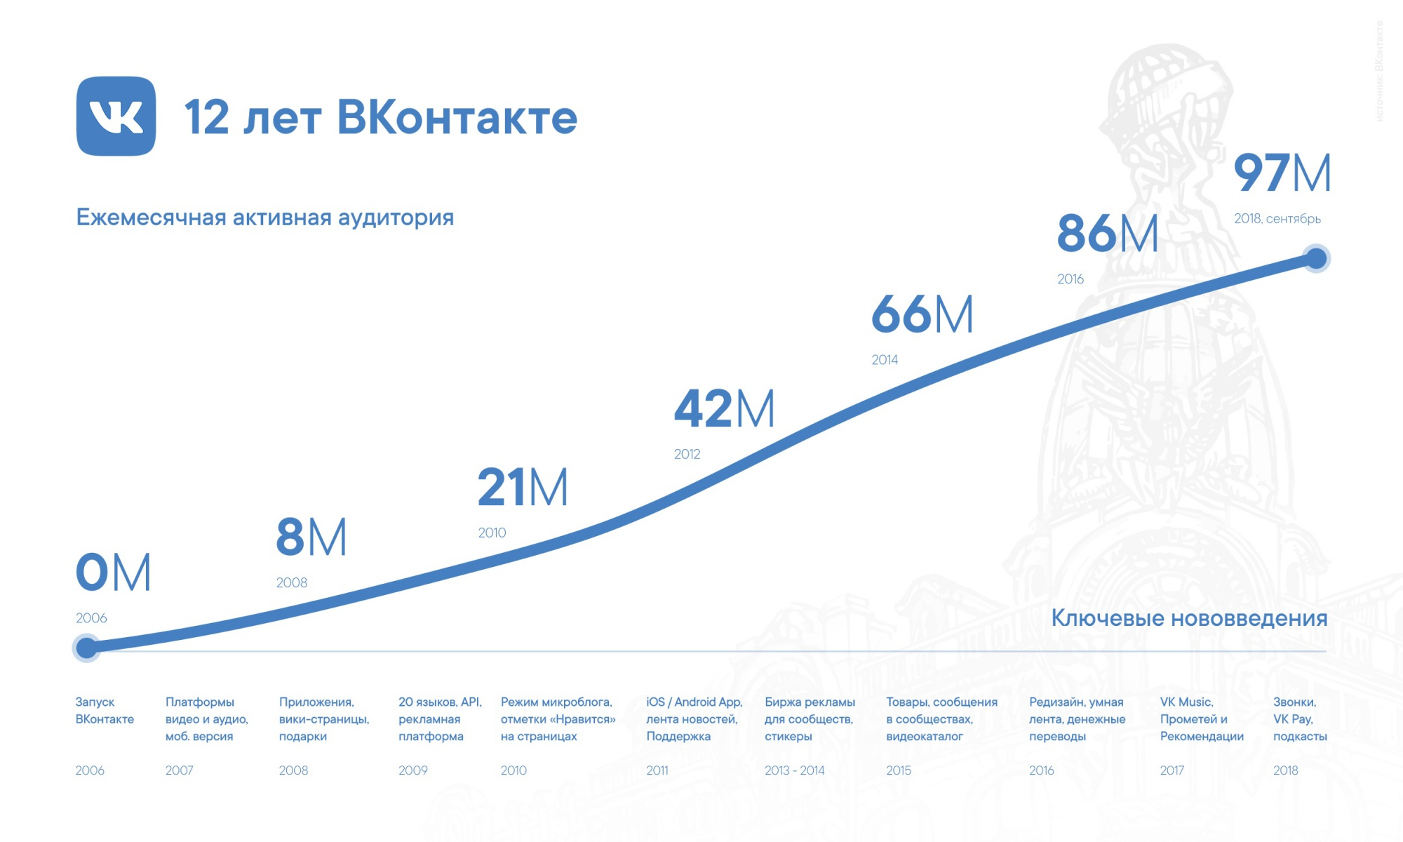

1. Добавление друзей. В первую очередь, ВКонтакте – именно социальная сеть, и с помощью инструмента «друзей» очень удобно выстраивать социальные связи. А ведь там есть даже настраиваемые списки – можно группировать своих знакомых как угодно.
2. Сообщества. Зачем заходить на новостные сайты, искать в сети интересные блоги или другой нужный контент? Достаточно выбрать нужное сообщество и подписаться на него, чтобы получать необходимый контент у себя в ленте. Новости, исторические статьи, милые фотографии котов, смешные видео и цитаты известных философов – подбирайте то, что интересно именно вам.
3. Музыка. Разумеется, можно заходить на специальные сайты и скачивать музыку или слушать её там, но зачем это, когда всё это есть в ВКонтакте? Кстати, огромное преимущество музыки ВКонтакте перед такими сервисами, как Яндекс.Музыка, Spotify, Deezer и т. д. – это то, что абсолютно любой пользователь может загрузить в сервис абсолютно любой трек. От знаменитых песен Лещенко более поздних версий (например, «Прощай» 2001 года) к музыке Цоя, записанной на одном из квартирных концертов – найтись там может буквально всё.
4. Видео. Тут тоже многое понятно – удобный плеер и поддержка встраиваемых видео с Youtubе плюс возможность загружать всё, что угодно. Говорят, когда ранее это было без модерации, какого только контента не было. Да и сейчас легко найти порнографические материалы или видео с насилием и прочими вещами, имеющими рейтинг 18+. Зачем сайты, если всё есть в ВКонтакте?
5. Игры. С тех пор, как Mail.Ru Group купила Вконтакте, количество браузерных игр, имеющих клиент в этой соцсети, возросло в разы. У игр есть тематические сообщества, объединяющие людей.
6. Товары и деньги. В определённый момент соцсеть стала ещё и торговой площадкой. И если раньше можно было покупать только стикеры (аналог смайликов), то теперь буквально любой человек может создать сообщество, в котором разместит продаваемый им товар – будь то кружка, одеяло или комплектующие для компьютеров. Всё оплачивается через платёжную систему VK Pay – пусть она и берёт некоторую комиссию у покупателя, тем не менее, это компенсируется удобством.

Не так давно Mail.Ru Group купила и сервис «Юла» (аналог «Авито») и успешно интегрировала его в новый сервис «Объявления» в ВК. Это показывает, насколько ВКонтакте эффективная и удобная социальная сеть как для крупных фирм, так и для продавцов, торгующих б/у вещами.

1. Такси и еда. Вам даже не нужно скачивать отдельные приложения – во ВКонтакте есть и такси «Ситимобил», и сервис доставки еды «Самокат». Всё, разумеется, заботливо куплено Mail.Ru Group, интегрировано в приложение и дано пользователю.

И этот список можно ещё продолжать и продолжать. Подкасты, прямые трансляции, огромные возможности для рекламы, погода и многое другое. Теперь становится вполне понятным, почему люди пользуются соцсетями.

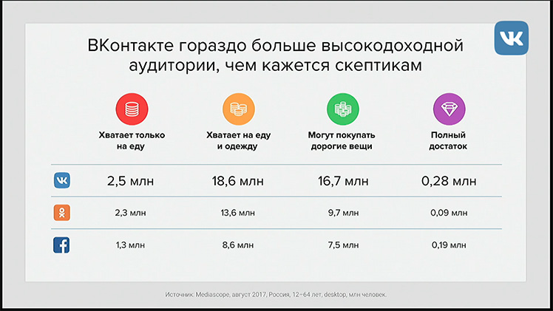

Важное уточнение. В данной работе рассматривается соцсеть ВКонтакте. Она является социальной сетью общего плана – т. е. агрегатором всех возможных сервисов. Есть и более узконаправленные соцсети, в которых те или иные моменты проработаны лучше.

Примеры:

– Инстаграм – для фотографий и коротких видео

– ТикТок – для коротких видео

– Твиттер – для выражения коротких мыслей

– LinkedIn – для поиска и установления деловых контактов

Социальные сети важны для компаний и корпораций, потому что позволяют составить портрет потенциального покупателя на основе данных о нём: его интересы, его увлечения, род деятельности и прочие активности. Это даёт возможность понять, что интересно пользователям, вычленить свою целевую аудиторию и выдать им нужную рекламу.

Эта информация может быть применена и во вред. К примеру, по геометкам на фотографиях можно вычислить место работы и место жительства человека. Есть такое понятие, как сталкинг (слежка за человеком), и это, к сожалению, пока никак не регулируется российскими законами.

Подведём итог.

Социальные сети влияют на экономику, и влияют довольно сильно. Причём, это могут быть как сугубо отрицательные случаи (твит – падение рынка), так и положительные тенденции (чей-то труд, вложенный в производство товара и его продажа), только оздоравливающие экономику государства или даже мира в целом.

Соцсети изменили наш мир.

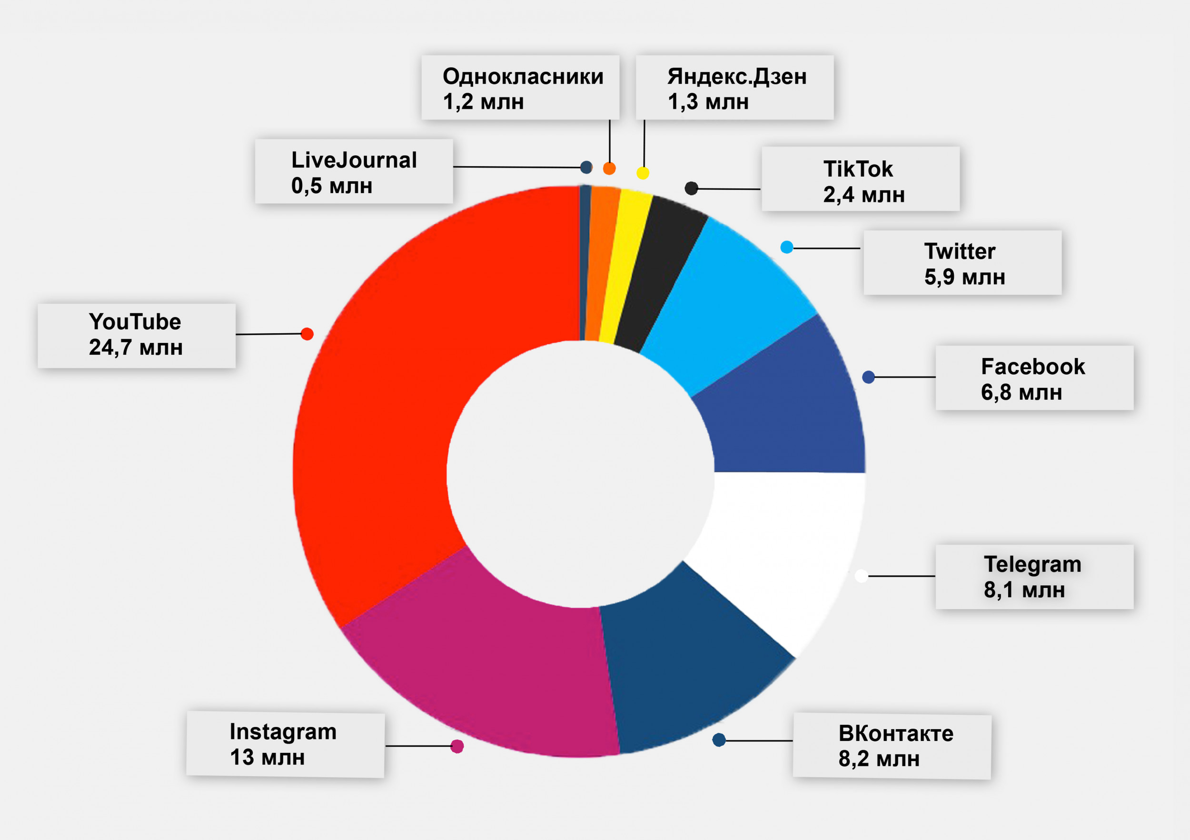

**Список литературы**

1. Влияние социальных медиа на экономику – https://cyberleninka.ru/article/n/vliyanie-sotsialnyh-media-na-ekonomiku/viewer
2. Влияние социальных сетей на экономический рост – https://sostav.ua/news/2012/01/27/80/46759
3. Как социальные сети влияют на рынки – https://econs.online/articles/ekonomika/kak-sotsialnye-seti-vliyayut-na-rynki/
4. Про "цифровой концлагерь" – https://estekhin.blogspot.com/2021/03/blog-post_21.html
5. VK Digital Day: «ВКонтакте» рассказала об успехах и планах на будущее – https://www.cossa.ru/news/179287/?vote_comment=plus&vote_comment_id=179322
6. Рейтинг социальных сетей в августе 2019 – https://spark.ru/startup/medialogia/blog/50446/rejting-sotsialnih-setej-v-avguste-2019
7. *Лавренчук Е. А..* [Аутопойезис социальных сетей в интернет-пространстве](https://docs.google.com/document/d/13kGPoYohL5RjJdBICor_Xf3RZ3LXzHoIwxUzvOjb3zM/edit?pli=1) : диссертация. — , 2011.